1. 我的清华
   1. 老师
      1. 顾学雍

清华大学iCenter副教授；

美国麻省理工学院工程系博士学位；

* + 1. 殷建松

校园VC创始人；

马斯特勒赫特管理学院MBA学位；

* + 1. 封雪平

MEM教育中心教学管理部

* + 1. 杨振

MEM教育中心教学主任助理

* + 1. 戴慧玲

清华大学基础工业训练中心教授助理

* 1. 图书馆
     + 1. 图书馆校园分布

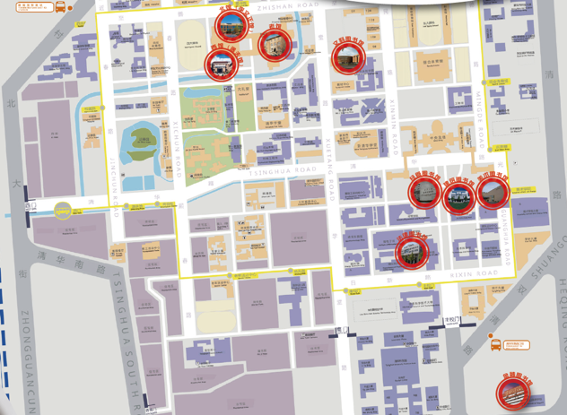

* + - 1. 馆藏分布



* + - 1. 图书馆电子资源介绍

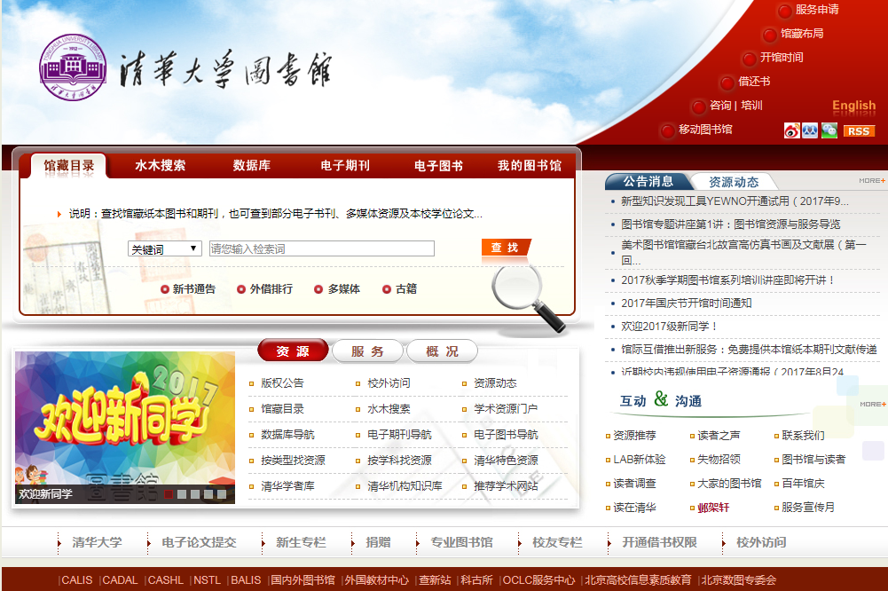

* 1. 实验室
     + 1. 全校实验室概况

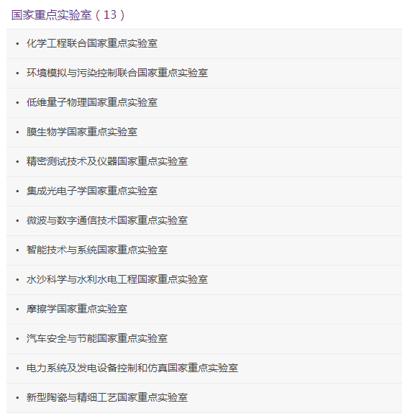

* + - 1. 与其他大学联合承办中心

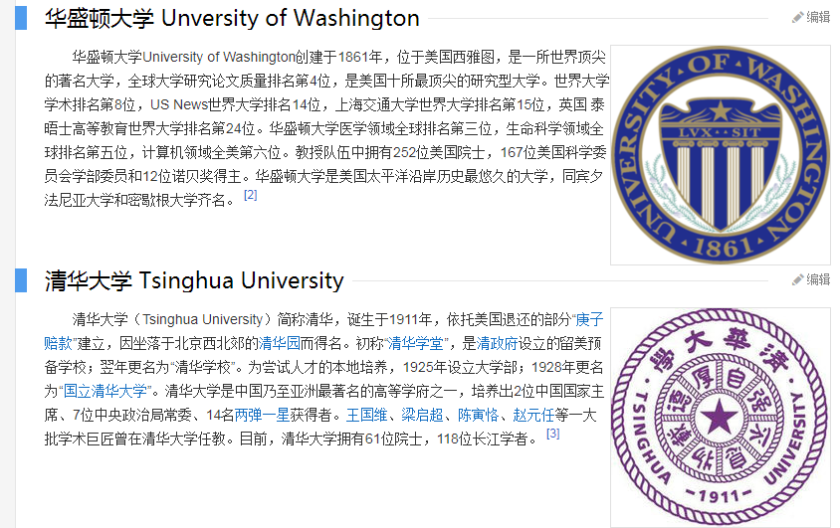

* 1. 社团
     + 1. 社团分类

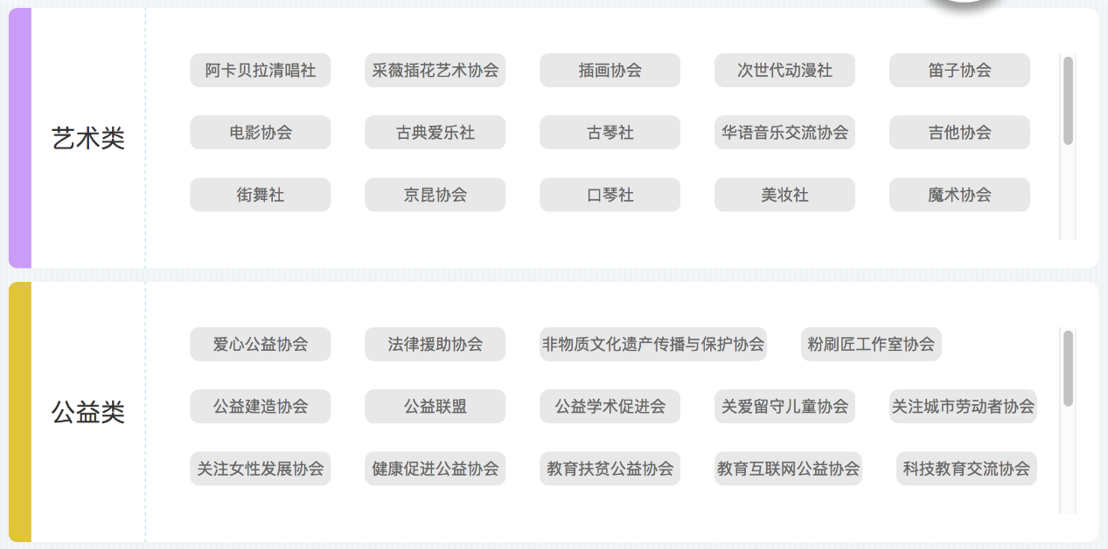



* + - 1. 社团网站

<http://shetuan.student.tsinghua.edu.cn/f/ckstlb>

* 1. 文体设施
     + 1. 艺术教育中心

清华大学艺术教育中心下辖新清华学堂、蒙民伟音乐厅、大礼堂、蒙民伟楼多功能厅和新清华学堂实验剧场五个演出场所。

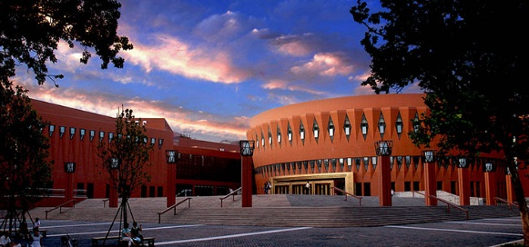 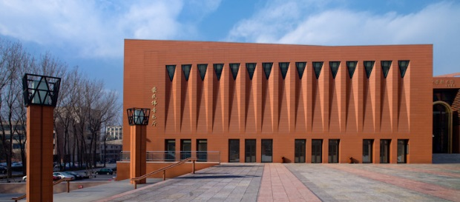

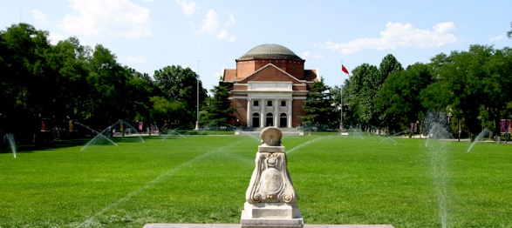 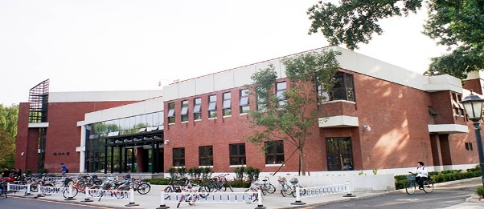

* + - 1. 综合体育馆

场馆预约网址：<http://50.tsinghua.edu.cn/front/frontAction.do?ms=toMindex>

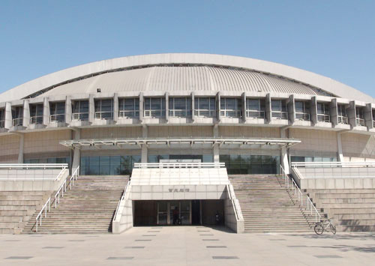

1. 我与清华
   1. 定向越野

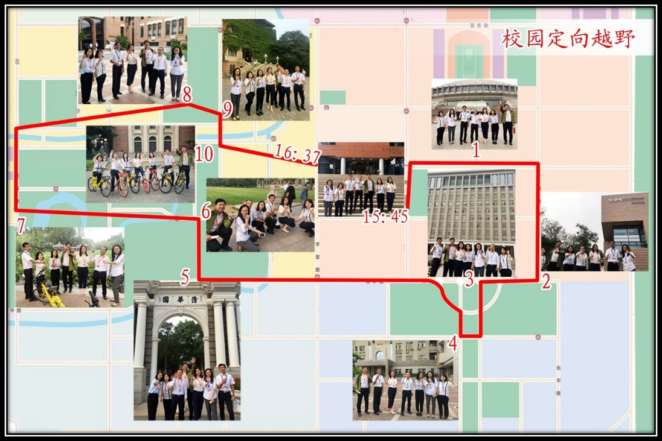

1.1在指定的到达指定地点，并摄像拍照：

地点：二校门、日晷、伟伦楼、主楼、艺术博物馆、近春园荷塘月色亭、逸夫馆、综合体育馆，在定向越野途中同时完成生存挑战

1.2挑战模式：

在定向越野过程中，将发放的具有MEM特色的纪念品售卖给陌生的路人，并赠送其MEM明信片，邀请对方在签名卡上给自己留言。

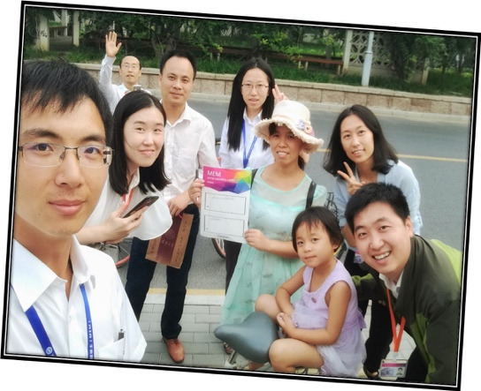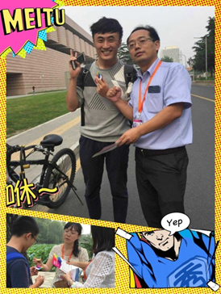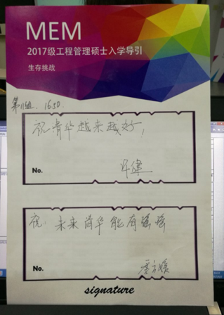

1.3定向越野心得分享

完成任务的每一个小组都有机会分享自己在完成任务途中的故事，任务完成不合格的小组将会接受惩罚。完成任务的小组将有机会惩罚任务完成不合格的小组，惩罚方式保密。

合格标准：

1. 按时返回教室
2. 到达每个指定地点并合影留念
3. 将纪念品赠售给有缘人

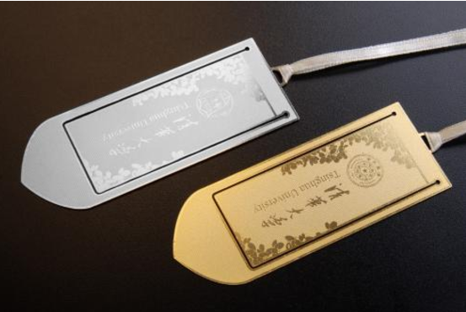

* 1. 实验室探究

2017级MEM将要探究的实验室：

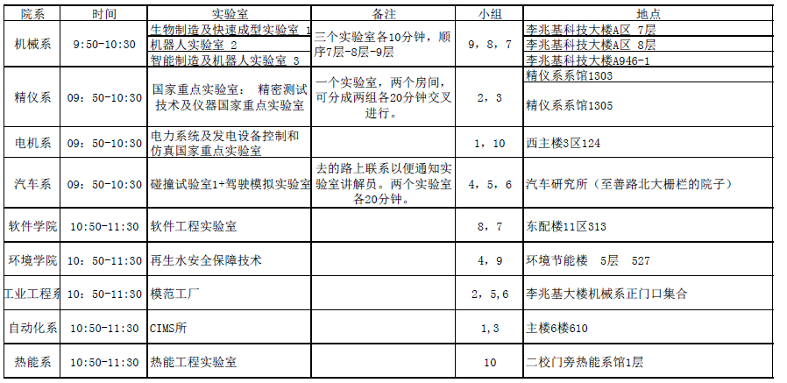

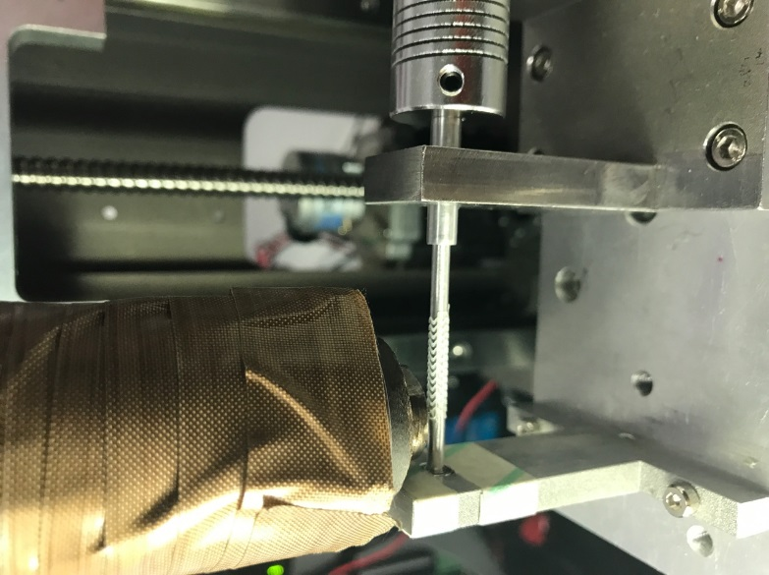 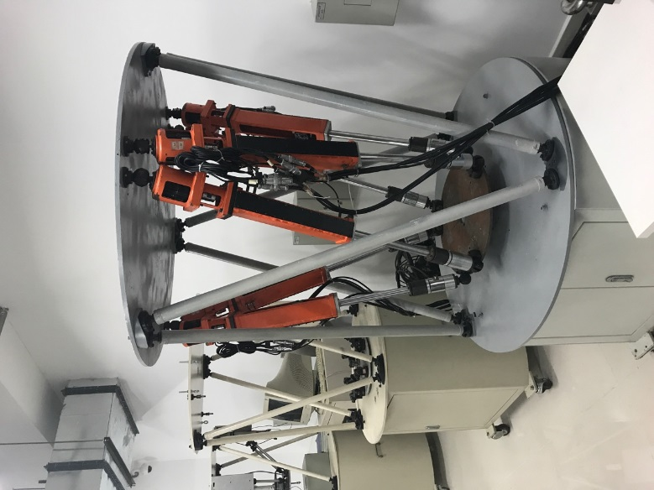

1. 3D打印可降解心脏支架) （b）逆向智能机械臂

三、清华的我

* 1. StandOut 分析

发现自己的优势standout2.0

* 1. 测试自己的优势领域，从而结合实际重新认识自己，在MEM团队中发挥自己的优势。
  2. 学习《standout2.0》，并在网上完成测试，形成我的职业倾向以及个人优势趋向测试报告，报告展示的是个人特点所适合从事的各种工作，就是利用这种方式来进一步加深对自己的认知。
  3. 根据步骤回答问题

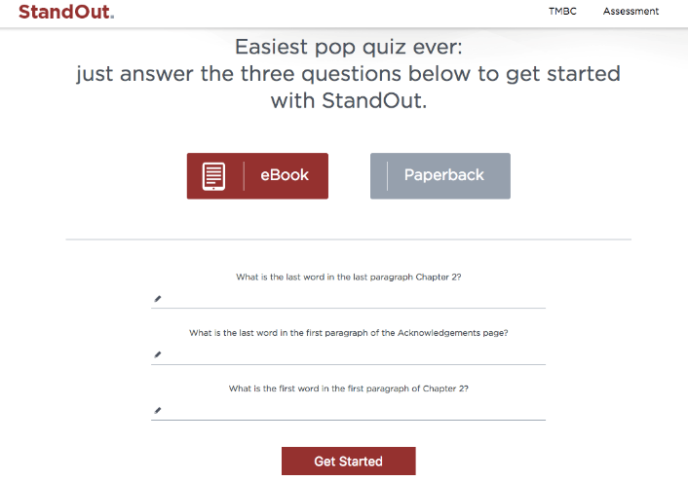

* 1. 得出一份优势测试报告，会按照优势的强度进行排序

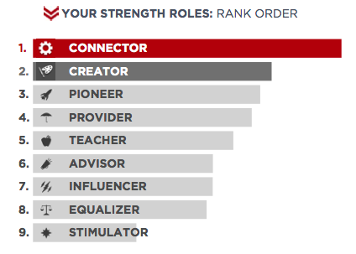 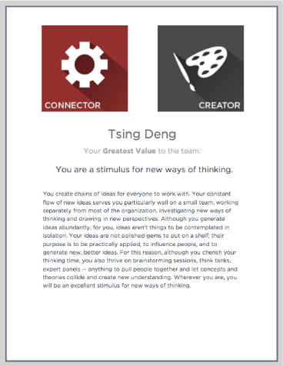

通过优势测试与殷建松老师的讲解，学员对自己的有了更加深刻的认识。

* 1. 个人简历制作
     + 1. 通过简历展现自己的价值

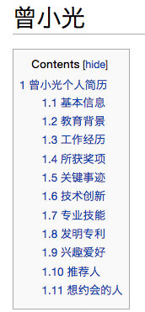 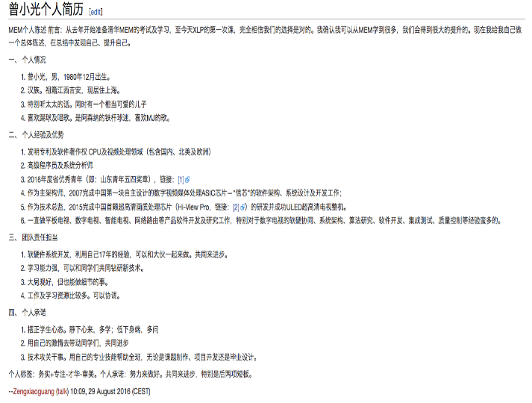

简历需要不断迭代，如左图所示，曾小光同学一直在迭代自己的简历，每天不同时间段都有编辑。通过不断迭代简历，才能展示自己的价值，让别的同学看到。好的简历是自己的敲门砖。

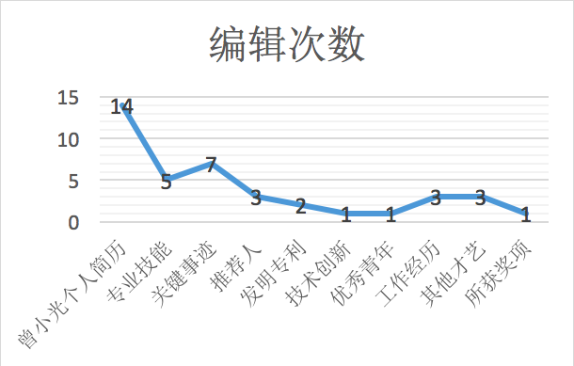

* 1. 交叉思维（重塑思维）

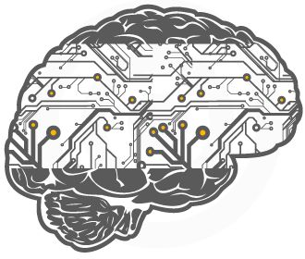

交叉思维是指从一头寻找答案，在一定的点暂时停顿，再从另一头找答案，也在这点上停顿，两头交叉汇合沟通思路，找出正确的答案。

我们MEM学员来自不同的行业，拥有不同的知识背景、认知习惯，往往思考问题容易陷入思维惯性，XLP带给我们的就是打破这种惯性，寻找不同认知的交叉点，重塑思维方式。

1. 计算思维学习

2006年3月，美国卡内基·梅隆大学计算机科学系主任周以真（Jeannette M. Wing）教授在美国计算机权威期刊《Communications of the ACM》定义计算思维（Computational Thinking），是运用计算机科学的基础概念进行问题求解、系统设计、以及人类行为理解等涵盖计算机科学之广度的一系列思维活动。

XLP课程中顾学雍老师将以计算思维冲击我们的思维惯性，为我们打破僵化，寻找交叉点的灵感。

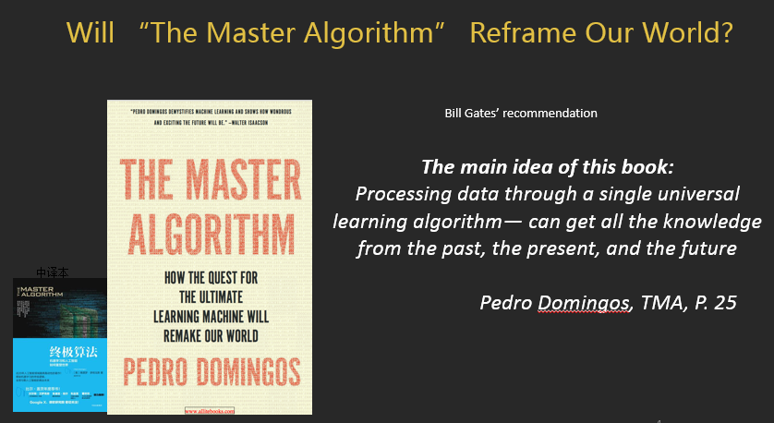

课程学习方式：授课+讨论+答疑

1. 范畴论学习

范畴论产生于 20 世纪 40 年代，其特点是观察各种数学对象的普遍特征和相似性，强调各种数学对象之间的联系，而不是孤立地分开研究。这种反映数学各分支共性的理论，即研究各种数学结构之间联系的一般理论就发展成为范畴论。

顾老师将为MEM学员从范畴论的产生、发展、应用全面介绍。

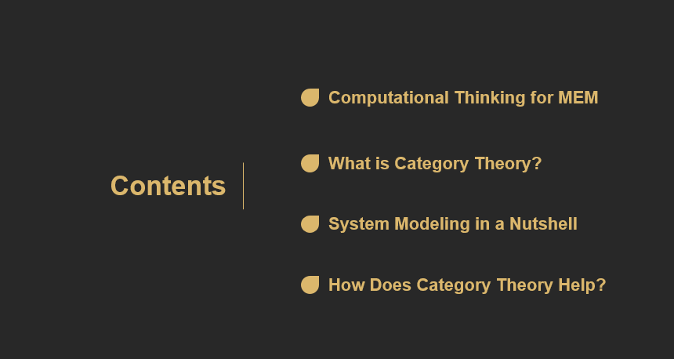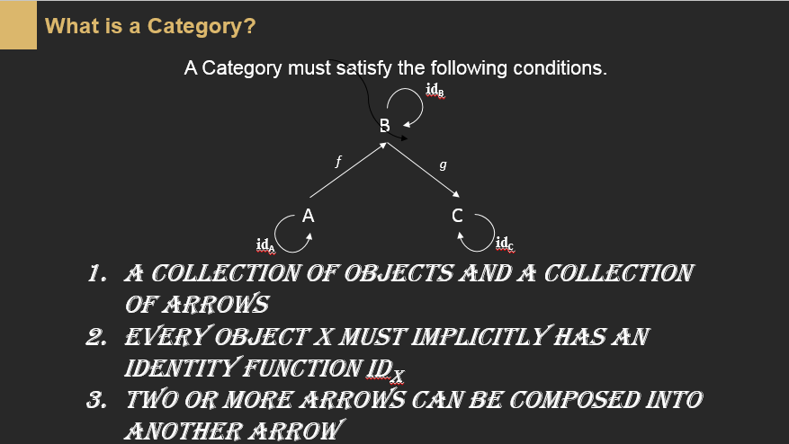

课程学习方式：授课+讨论+答疑

1. 数据工作流认知（wiki、git、teanmbition工具学习）

* Wiki

用来记录个人、小组日常学习成果发布及版本更迭。

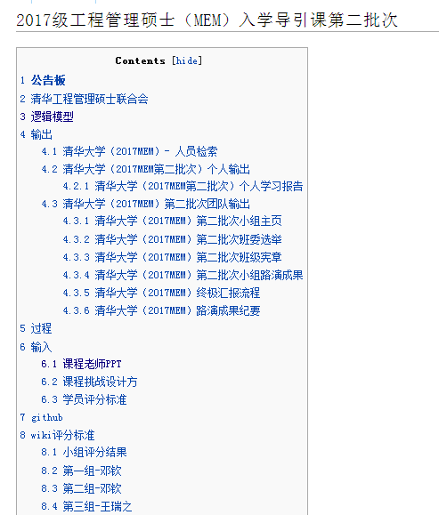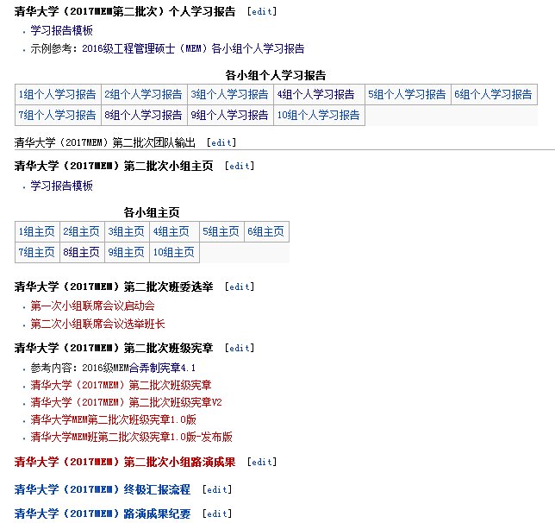

* GitHub

GITHUB用来对输出物进行版本控制。

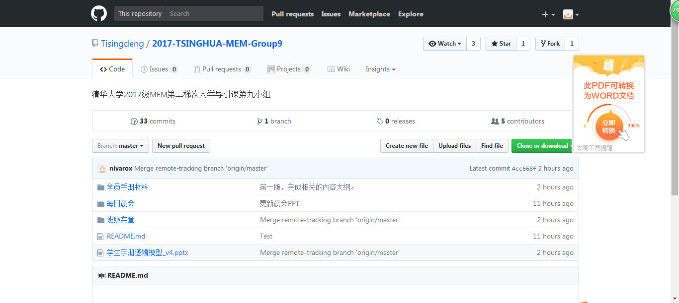

* Teambition

用来小组内部任务发布、分配，实现组内协同合作。

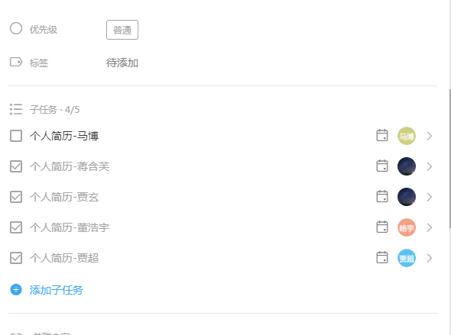

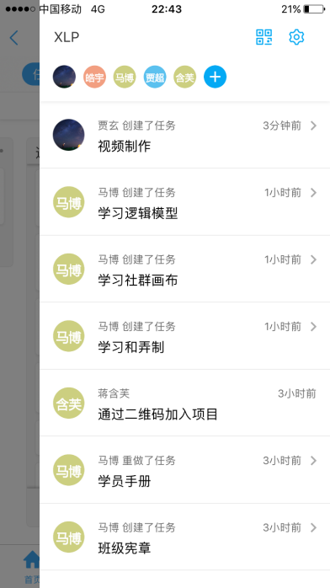

* 1. 团队协作

4.1班级宪章制定

制定班级宪章，该宪章以全体MEM学生的共同目标为基础，制定了相应的规章制度及流程，是MEM班级管理的“宪法”，在MEM班级里拥有最高约束力。全体MEM成员都必须以宪章规定作为根本的活动准则，维护宪章尊严、并且有义务维护宪章的实施。

本梯次同学需要讨论班级宪章和班级的关系。并对上一梯次制定的班级宪章进行审查。

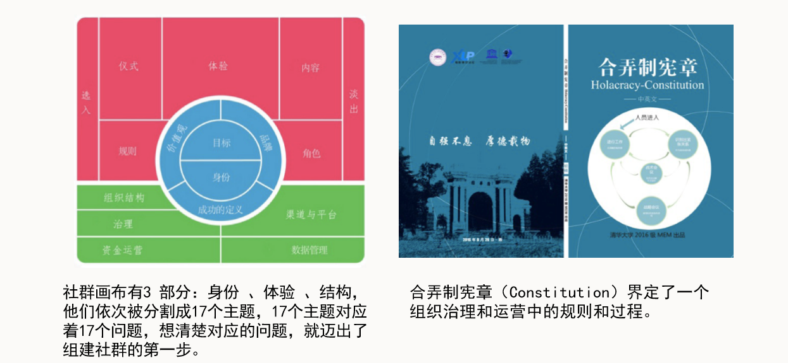

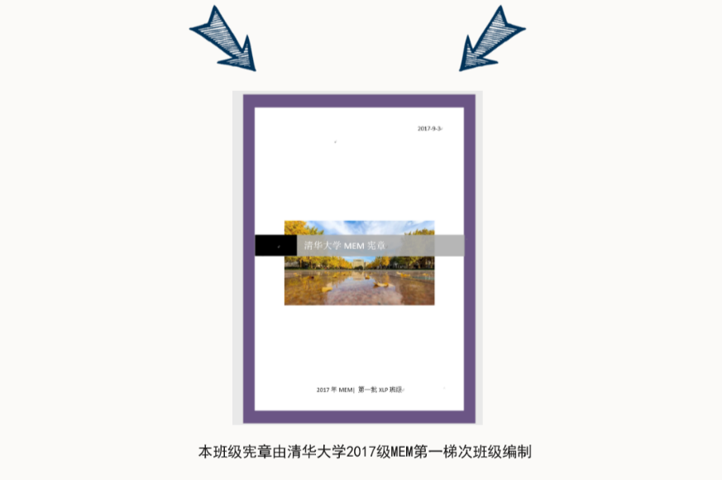

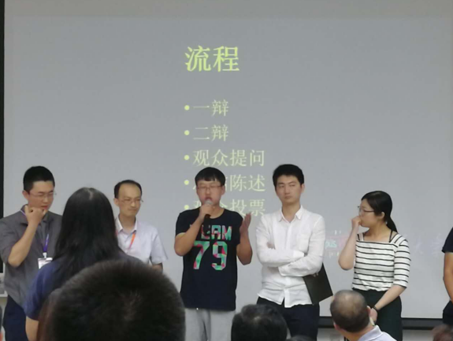

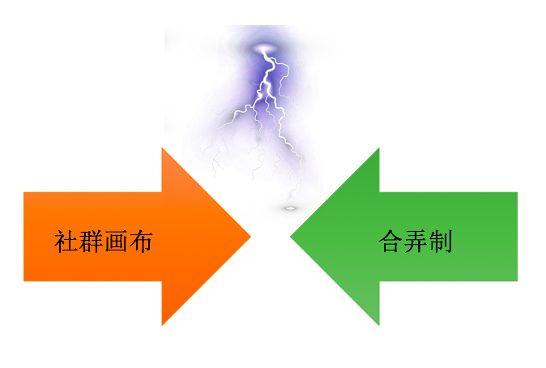

辩论制定宪章的方法论

全班同学随机分为支持社群画布或者合弄制的两方，小组之间先互相进行辩论，最终由支持社群画布和支持合弄制的同学中，分别选拔出三位最佳辩手，组队进行终极辩论。

4.2学员手册制定

学员参考旧版学员手册，制定新版学员手册。

4.3社群画布制定

学员根据社群画布模型，制定MEM社群画布。

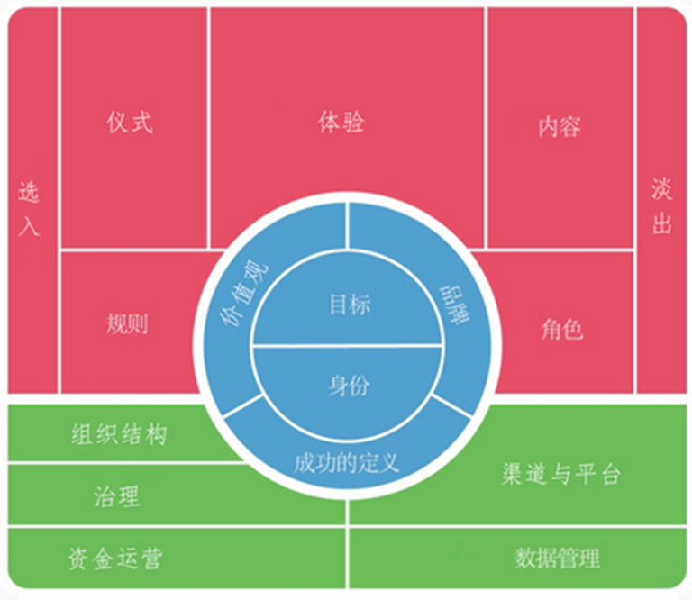

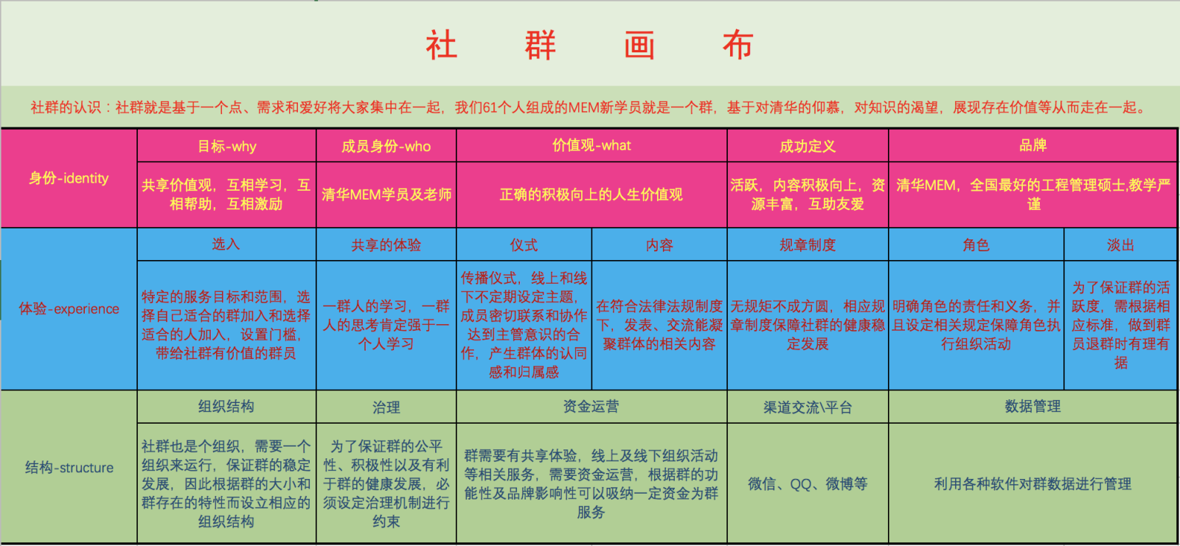

4.4终极汇报

4.4.1终极汇报演出在第四天下午举行

4.4.2终极汇报演出原则

a.终极汇演组委会应在第三天课程结束前组建完毕

b.终极汇演组委会应至少调动三分之二的同学参与

c.终极汇报演出应提前排练